Přípravný kurz – matematika 7 – 2.část
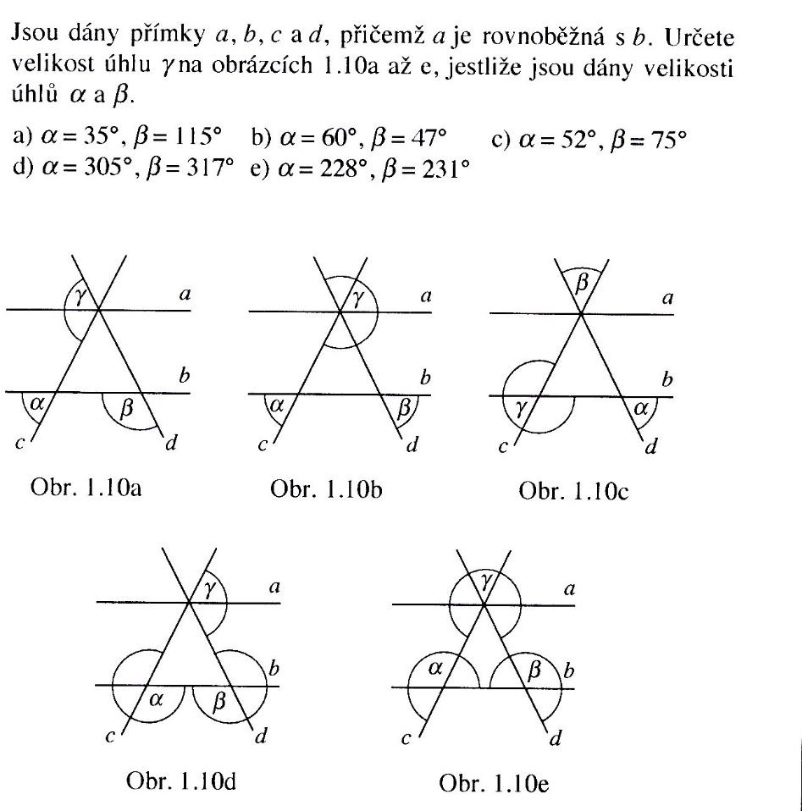
1.)

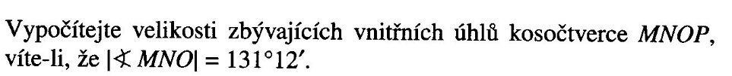
2.)

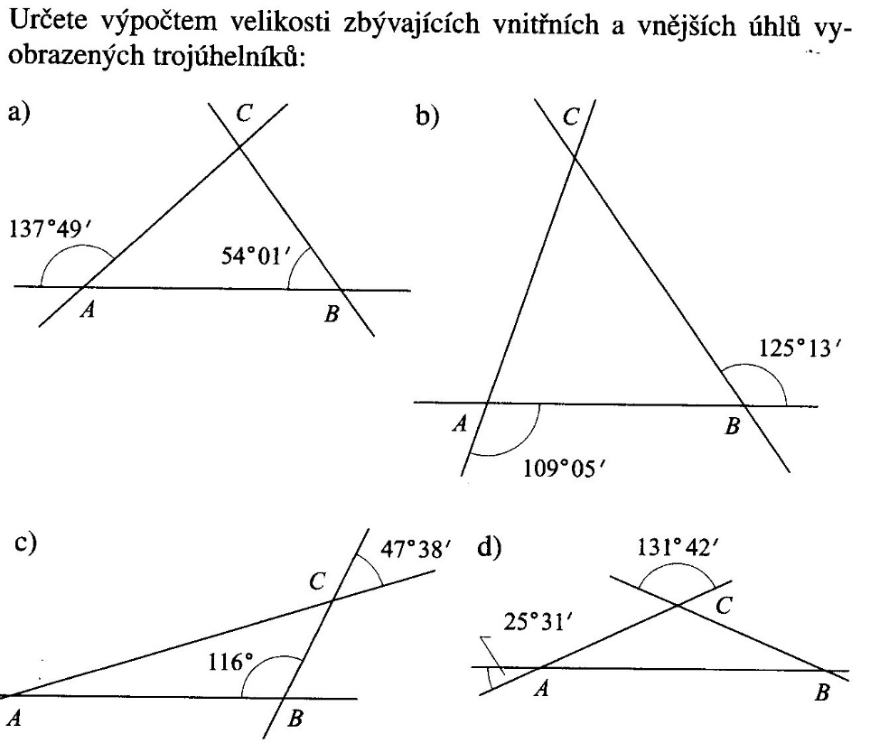
3.)

4.)

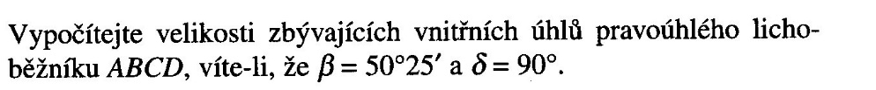
5.)

6.)

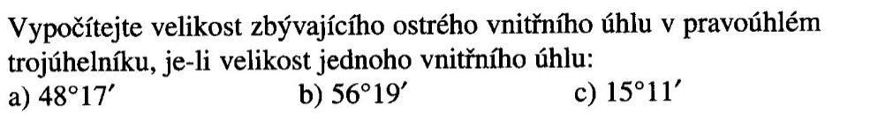
7.)

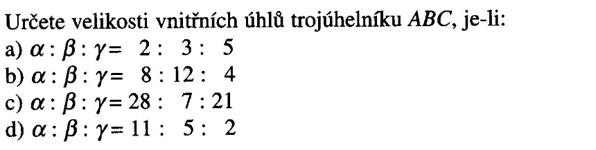
8.)

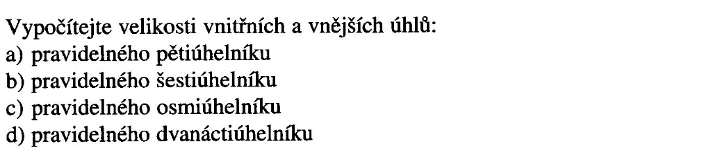
9.)

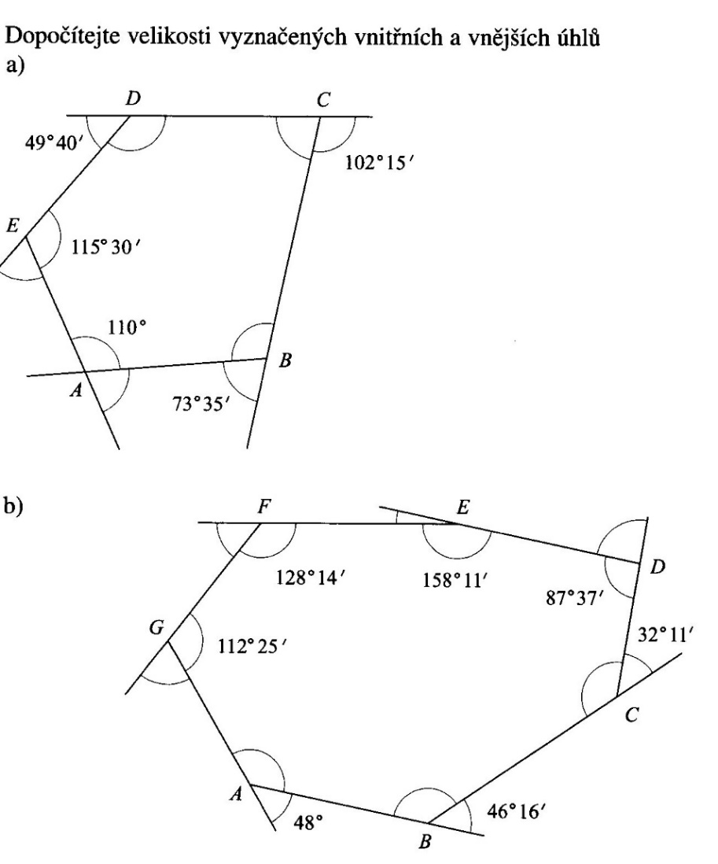
10.)

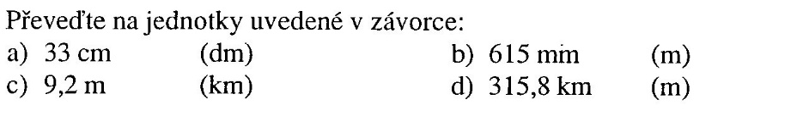
11.)

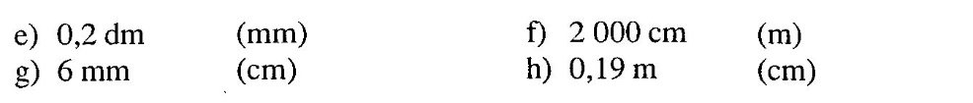

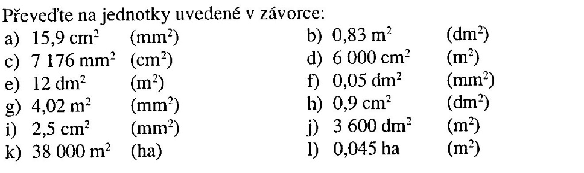
12.)

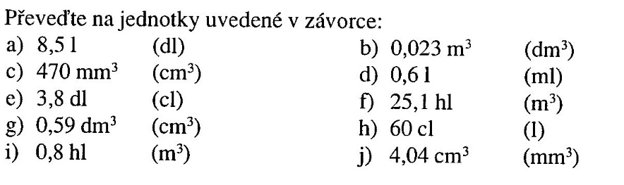
13.)

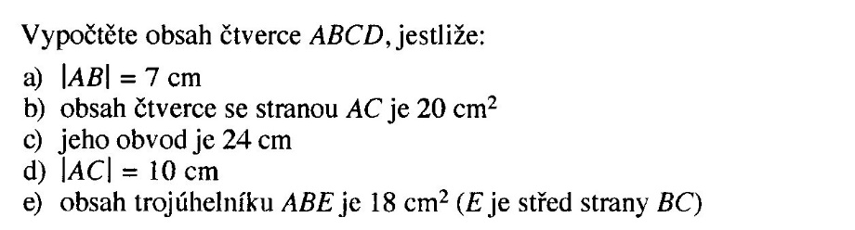
14.)

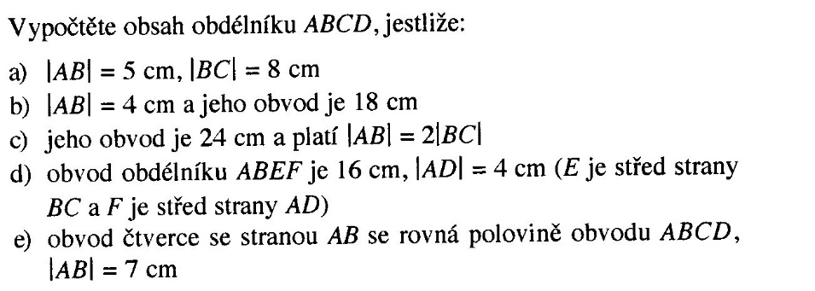
15.)

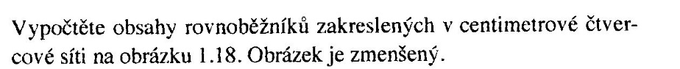
16.)
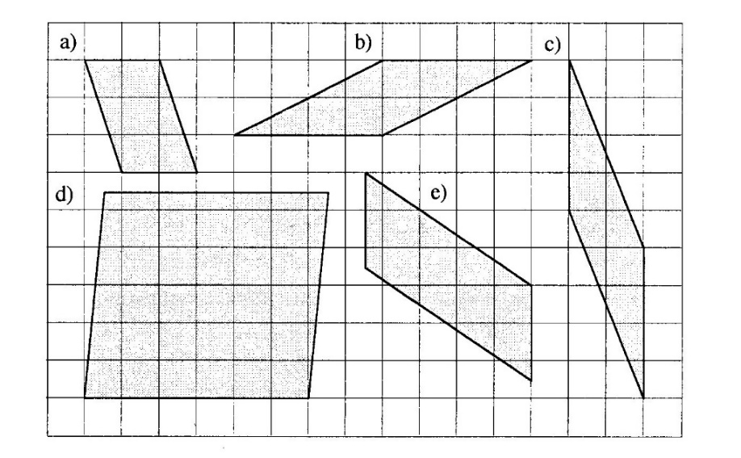

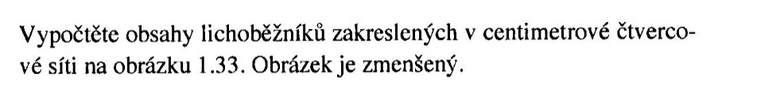
17.)
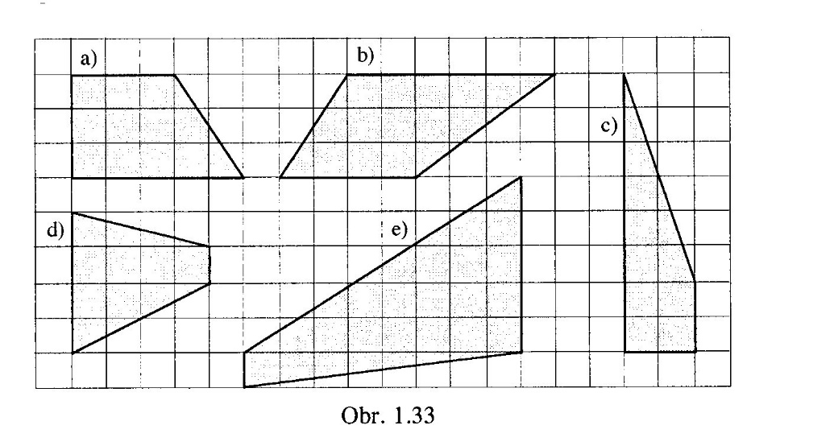

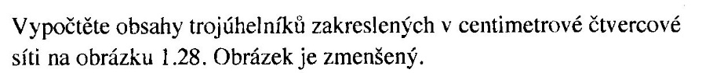
18.)

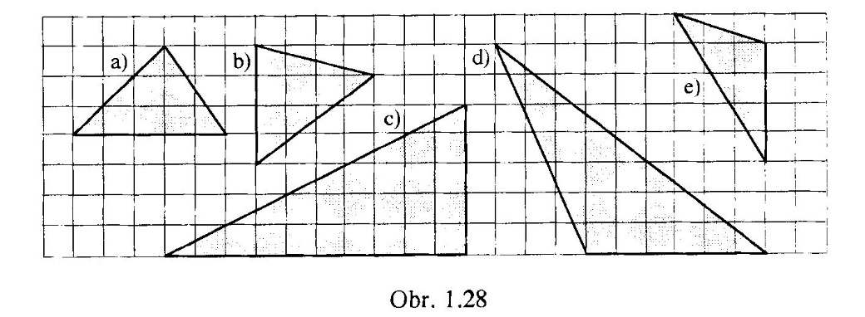

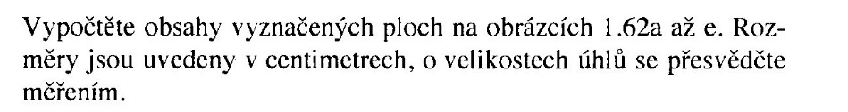
19.)

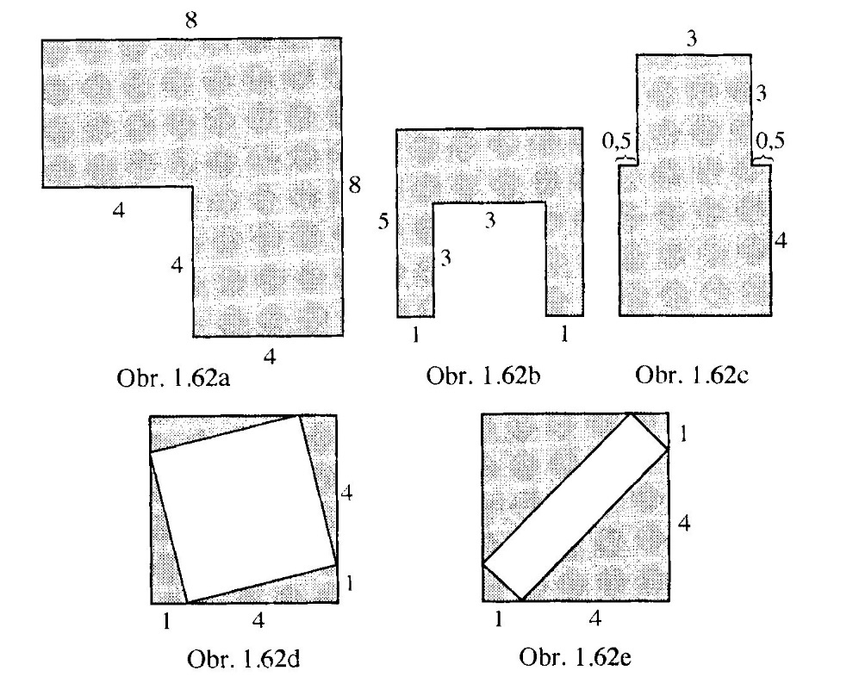

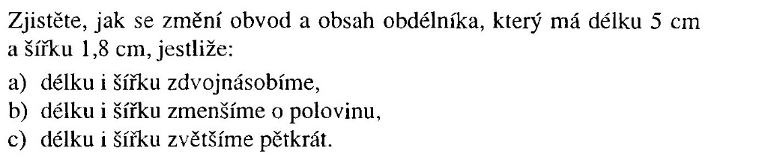
20.)

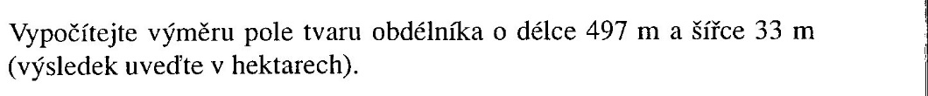
21.)

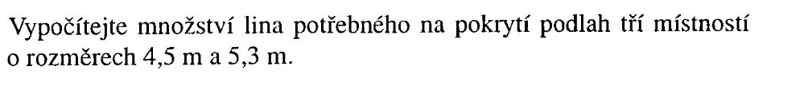
22.)

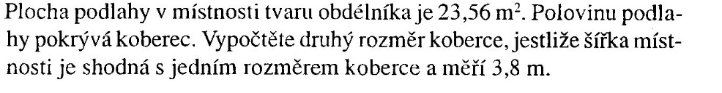
23.)

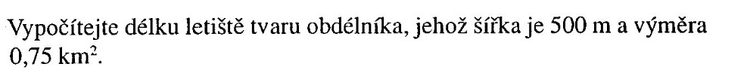
24.)

25.)

26.)

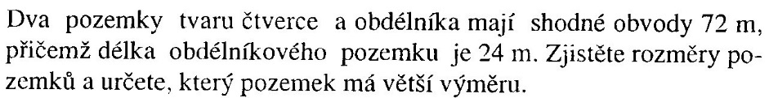
27.)

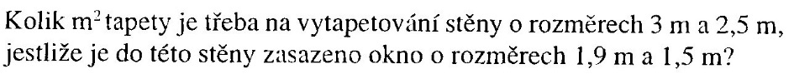
28.)

29.)

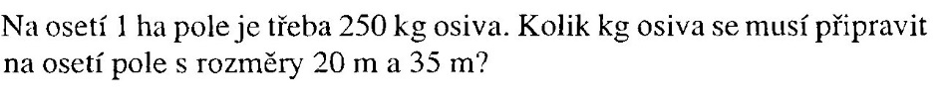
30.)

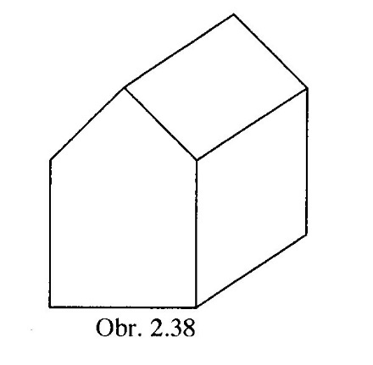
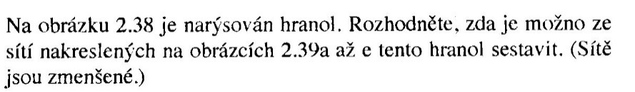
31.)

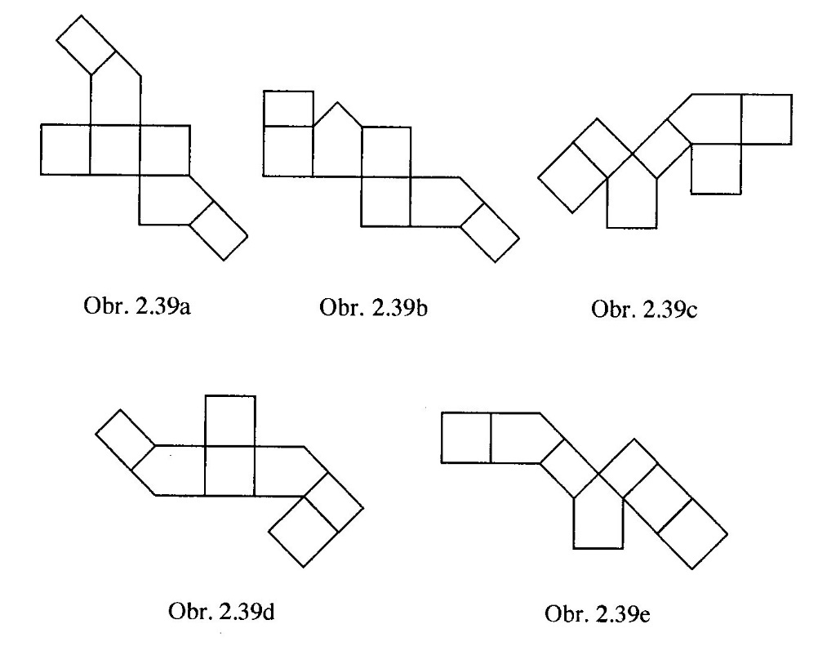

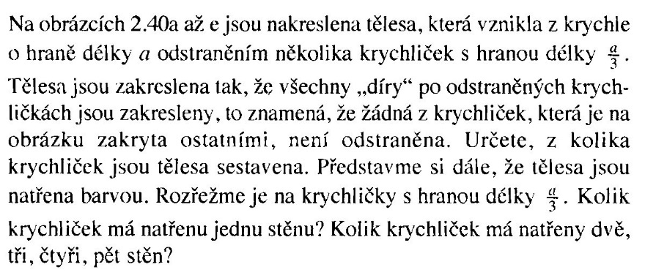
32.)

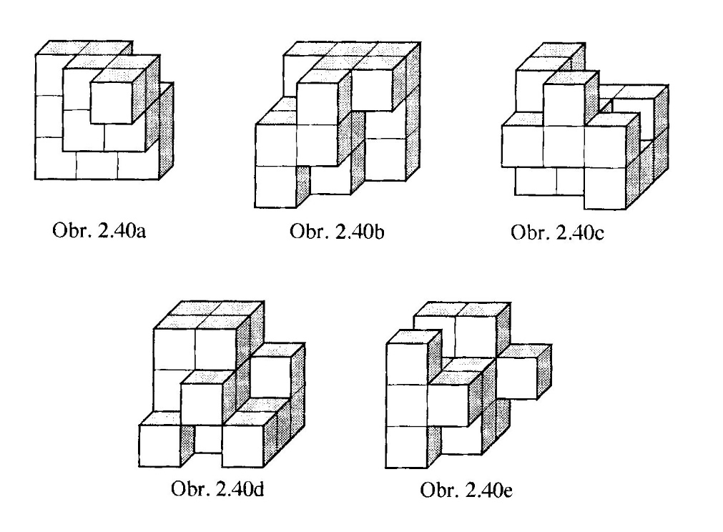

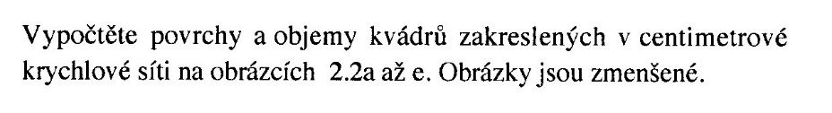
33.)
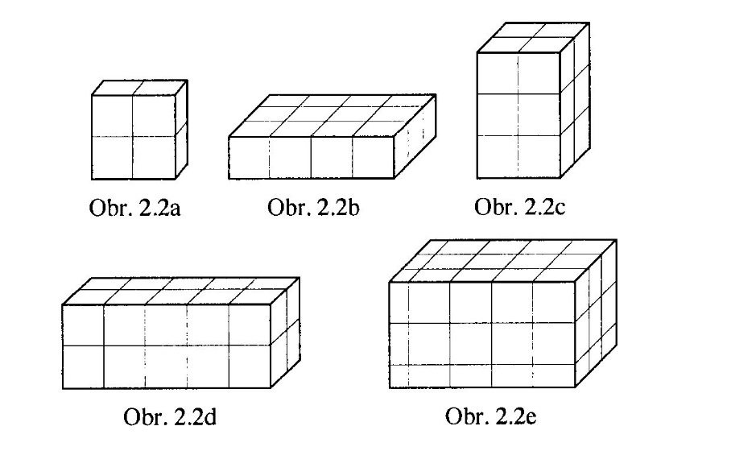

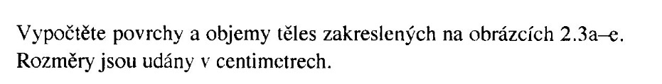
34.)
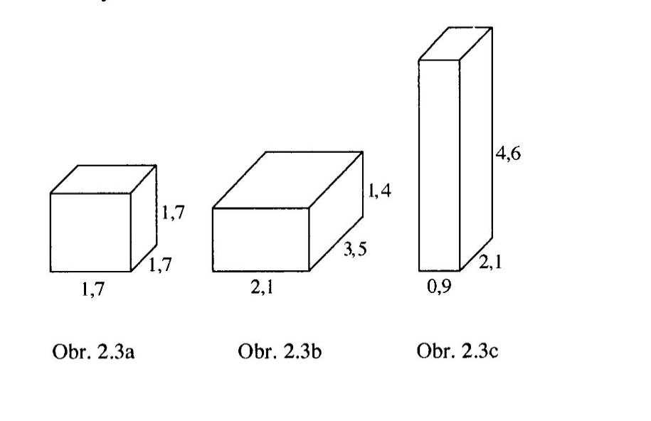

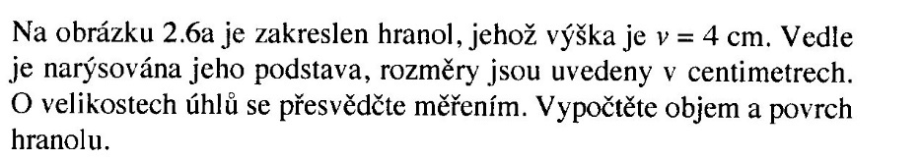
35.)

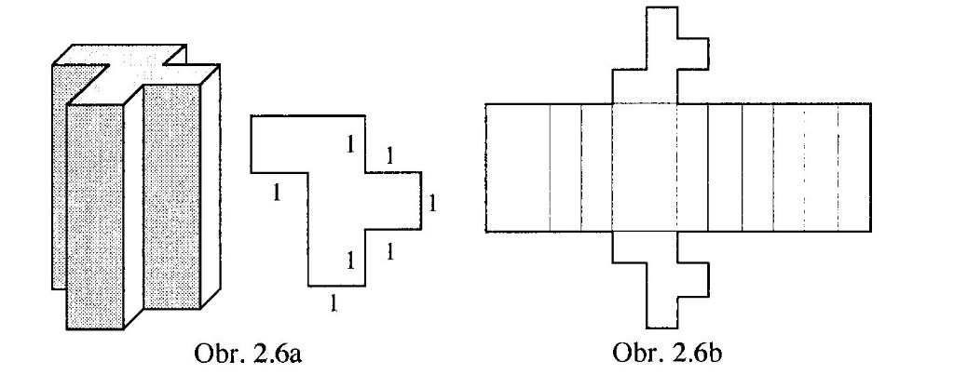

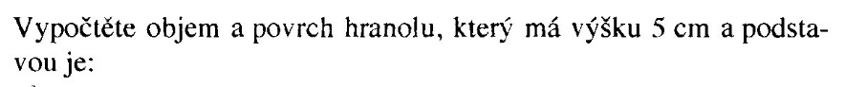
36.)

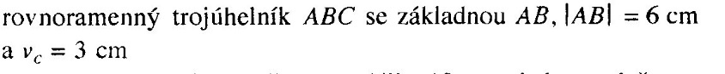

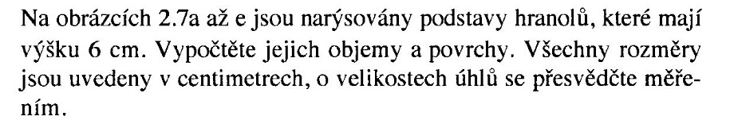
37.)

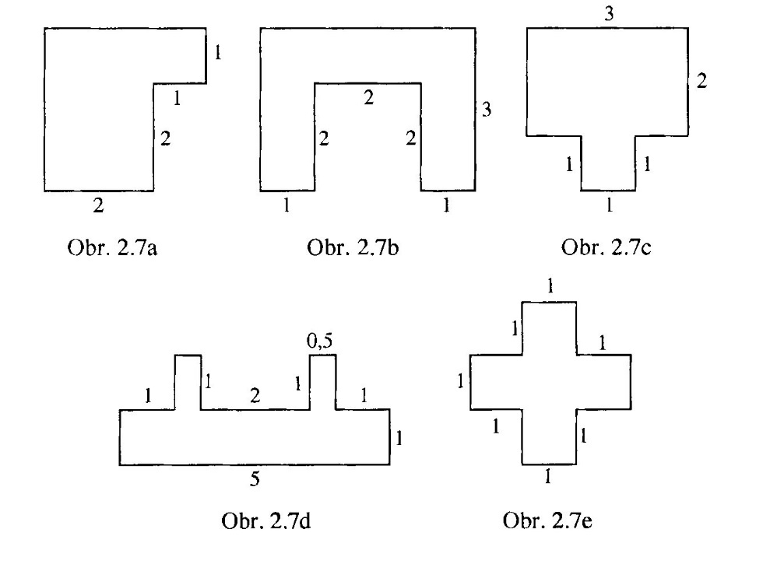

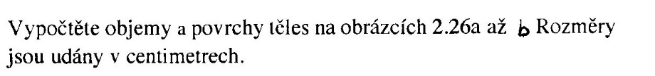
38.)
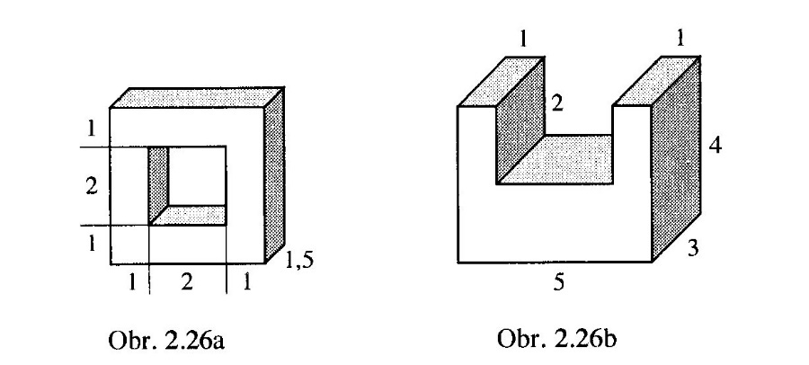

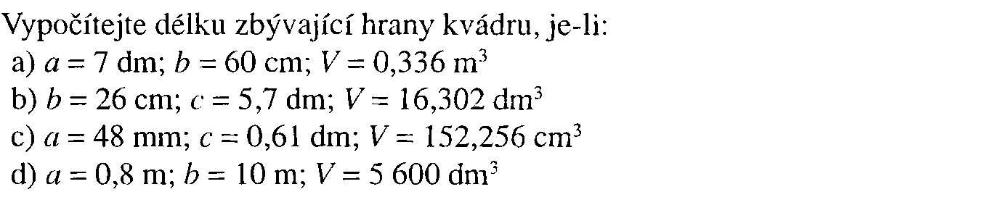
39.)

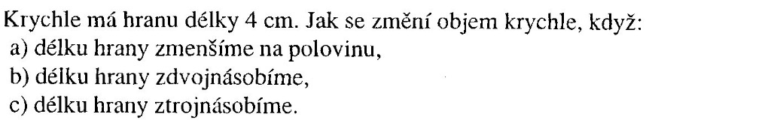
40.)

41.)

42.)

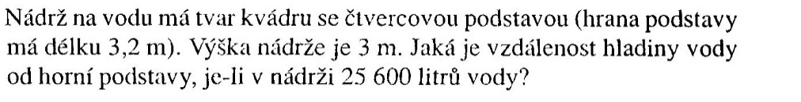
43.)

44.)

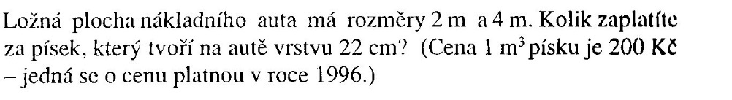
45.)

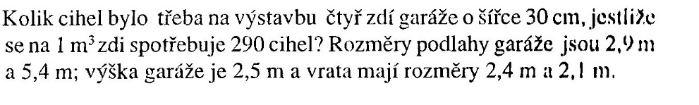
46.)

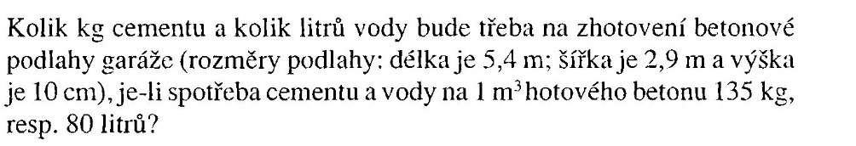
47.)

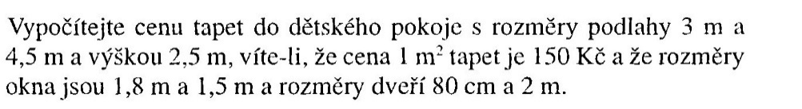
48.)

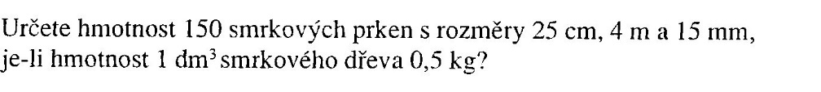
49.)

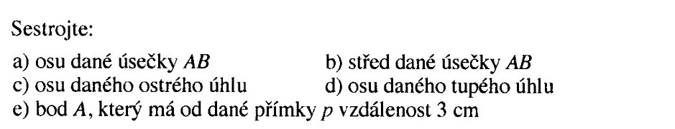
50.)

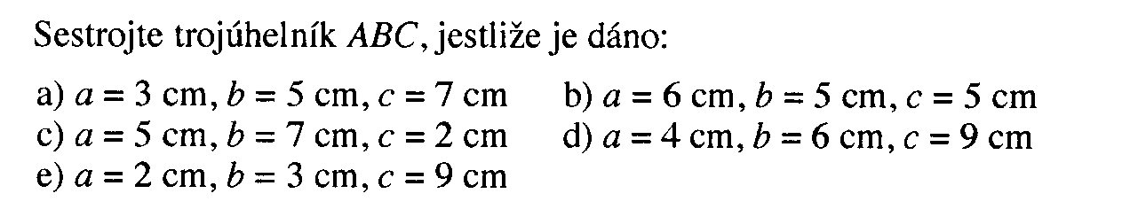
51.)

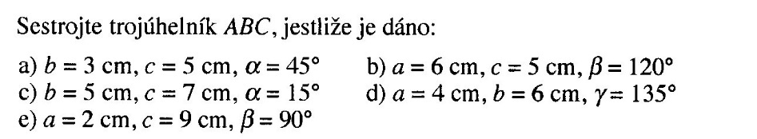
52.)

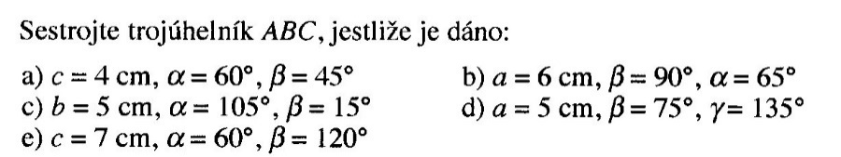
53.)

54.)
55.)

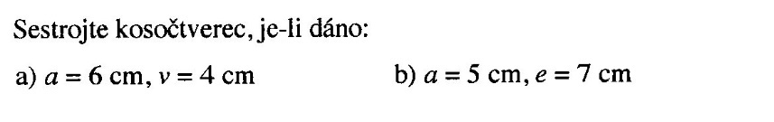
56.)

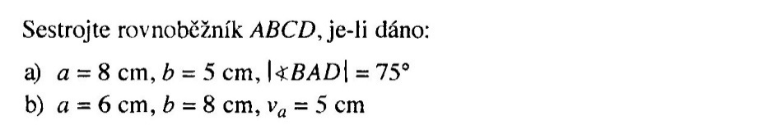
57.)

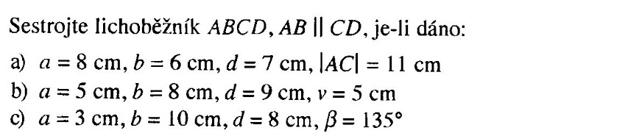
58-)

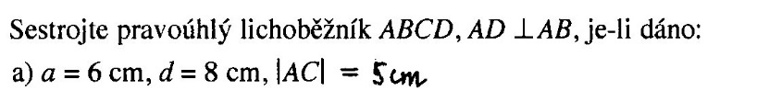
59.)

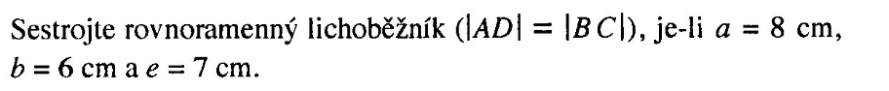
60.)

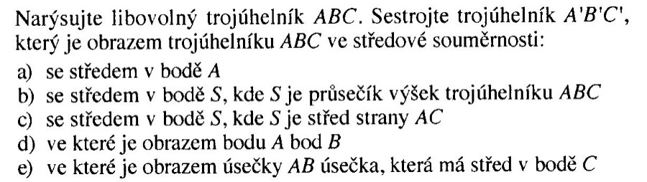
61.)

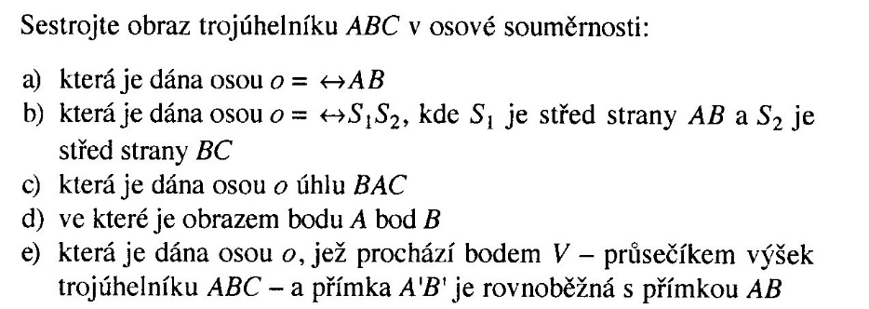
62.)

Výsledky:
1.)a)γ=100°;b)γ=253°;c)γ=307°;d)γ=98°;e)γ=279°
2.)velikost úhlu NMP 48°48´; velikost úhlu PON 48°48´;
velikost úhlu MPO 131°12´
3.)a)α=42°11´;β´=125°59´;γ=83°48´;γ´=96°12´
b)α=70°55´;β=54°47´;γ=54°18´;γ´=125°42´
c)α=16°22´;α´=163°38´;β´=64°;γ=47°38´; γ´=132°22´
d)α=25°31´;α´=154°29´;β=22°47´;β´=157°13´;γ=131°42´
4.)velikost úhlu QPS 66°48´; velikost úhlu SRQ 66°48´;
velikost úhlu PSR 113°12´
5.)α=90°; γ=129°35´
6.)α=β=45°;γ=90°
7.)a)41°43´ b)33°41´ c)74°49´
8.)a)α=36°;β=54°;γ=90°
b)α=60°;β=90°;γ=30°
c)α=90°;β=22°30´;γ=67°°30´
d)α=110°;β=50°;γ=20°
9.)a)α=108°;α´=72°
b)α=120°;α´=60°
c)α=135°;α´=45°
d)α=150°;α´=30°
10.)a)A:70° B:106°25´ C:77°45´ D:130°20´ E:64°30´
b)A:132° B:133°44´ C:147°49´ D:92°23´ E:21°49´ F:51°46´ G:67°35´
11.)a)3,3dm b)0,615m c)0,0092km d)315 800m
e)20mm f)20m g)0,6cm h)19cm
12.a)1590mm² b)83dm² c)71,76cm² d)0,6m² e)0,12m²
f)500mm² g)4 020 000mm² h)0,009dm² i)250mm² j)36m²
k)3,8ha l)450m²
13.)a)8,5dl b)23dm³ c)0,47cm³ d)600ml e)38cl f)2,51m³
g)590cm³ h)0,6l i)0,08m³ j)4 040mm³
14.)v cm²: a)49 b)10 c)36 d)50 e)72
15.)v cm²:a)40 b)20 c)32 d)24 e)147
16.)v cm²:a)6 b)8 c)8 d)33 e)11,25
17.)v cm²:a)12 b)15 c)10 d)24 e)10
18.)v cm²:a)7,5; b)8 c)25 d)21 e)6
19.)v cm²:a)48 b)16 c)25 d)8
20.)a)obvod dvakrát větší; obsah čtyřikrát větší
b)obvod dvakrát menší; obsah čtyřikrát menší
c)obvod pětkrát větší; obsah 25 krát větší
21.)1,640 1ha
22.)71,55m²
23.)3,1m
24.)1,5km
25.)37,21m² 24,4m
26.)1 106
27.)čtverec 18m obdélník 24x12m větší výměra čtverec
28.)4,65m²
29.)6 600kg
30.)17,5kg
31.)a)ne b)ne c)ano d)ano e)ne
32.)
 | celkem | 1 stěna natřená | 2 stěny natřené | 3 stěny natřené | 4 stěny natřené | 5 stěn natřených
a) | 13 | 1 | 0 | 8 | 3 | 1
b) | 19 | 2 | 5 | 7 | 5 | 0
c) | 18 | 1 | 6 | 4 | 6 | 1
d) | 18 | 2 | 5 | 7 | 1 | 3
e) | 15 | 1 | 5 | 3 | 4 | 2

33.)a)S=16cm²; V=4cm³ b) S=38cm²; V=12cm³
c) S=32cm²; V=12cm³ d) S=48cm²; V=20cm³
e) S=64,5cm²; V=33;75cm³
34.)a)S=17,34cm²; V=4,913cm³ b) S=30,38cm²; V=10,29cm³
c) S=31,38cm²; V=8,694cm³
35.) S=58cm²; V=20cm³
36.) S=90,43cm²; V=45cm³
37.) a)S=86cm²; V=42cm³ b) S=124cm²; V=48cm³
c) S=86cm²; V=42cm³ d) S=108cm²; V=36cm³
e) S=82cm²; V=30cm³
38.)a) S=60cm²; V=18cm³ b) S=94cm²; V=42cm³
39.)a)8dm b)1,1dm c)52mm d)0,7m
40.)a)objem 8x menší b)objem 8x větší c)objem 27x větší
41.)20cm
42.)25 000hl
43.)0,5m
44.)1728Kč
45.)352Kč
46.)3433Kč
47.)212kg cementu 126l vody
48.)4980Kč
49.)1125kg

